รายงานการปฏิบัติราชการประจำเดือน
รายงานการปฏิบัติราชการประจำปีเดือน ธันวาคม 2567
ประจำปีงบประมาณ 2568
สถานีตำรวจภูธรแก่งโสภา
งานสืบสวน
( วันที่ 17 ธันวาคม 256๗ เวลา ๑8:๐0 น.)
ภายใต้การอำนวยการของ พ.ต.อ.วัฒนากร อู่นาท ผกก.สภ.แก่งโสภา นำโดย พ.ต.ท.ธเนศ เทียนแก้ว รอง ผกก.สส.ฯ พร้อมชุดสืบสวนฯ ได้จับกุมผู้ต้องหา นาย ภาณุวัตร ศรีชมภู อายุ ๒2 ปี สัญชาติ ไทย ประจำตัวประชาชน 1-6798-00308-99-0 อยู่บ้านเลขที่ 914 หมู่ที่ 0 ตำบล วังทอง อำเภอวังทอง จังหวัดพิษณุโลก
สถานที่จับกุม ริมถนนสาธารณะภายในหมู่บ้านทุ่งเอี้ยง ม. 12 ต.บ้านกลาง อ.วังทอง จ.พิษณุโลก
โดยกล่าวหาว่ากระทำผิดฐาน “มียาเสพติดให้โทษประเภท 1 ( เมทแอมเฟตามีนไฮโดรคลอไรด์ หรือยาบ้า ) ไว้ในครอบครองโดยไม่ได้รับอนุญาต”
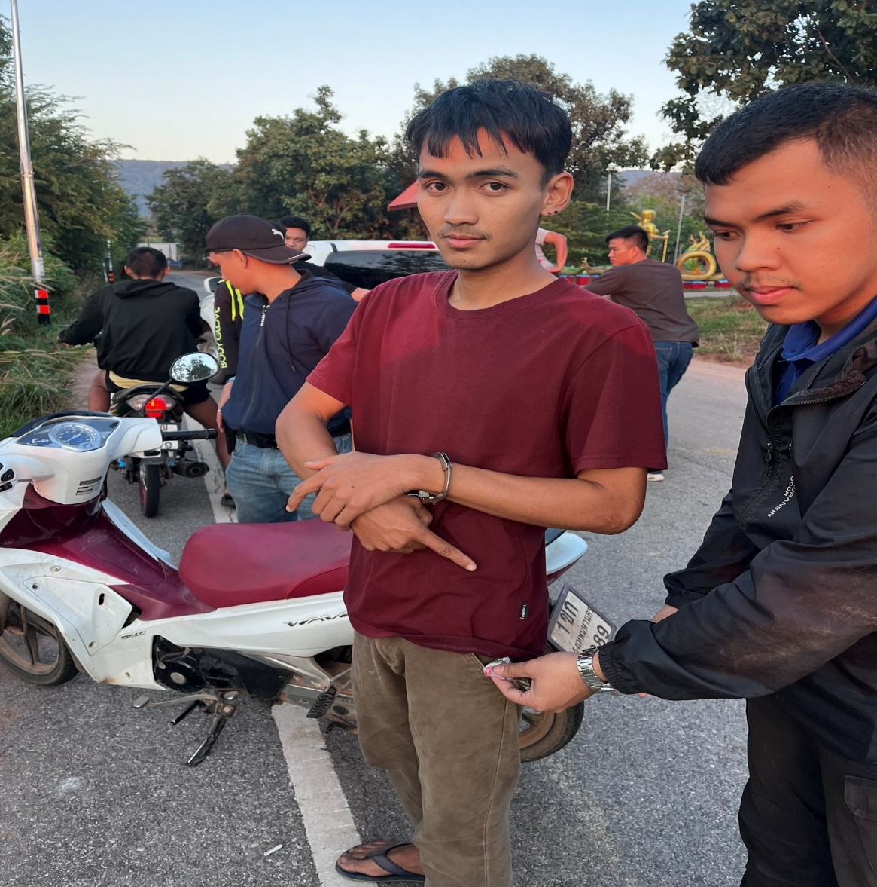
รายงานการปฏิบัติราชการประจำเดือน
รายงานการปฏิบัติราชการประจำปีเดือน ธันวาคม 2567
ประจำปีงบประมาณ 2568
สถานีตำรวจภูธรแก่งโสภา
งานสืบสวน
(วันที่ 17 ธันวาคม 2567 เวลา 06.00 น.)
ภายใต้การอำนวยการของ พ.ต.อ.วัฒนากร อู่นาท ผกก.สภ.แก่งโสภา นำโดย พ.ต.ท.ธเนศ เทียนแก้ว รอง ผกก.สส.ฯ พร้อมชุดสืบสวนฯ ได้จับกุมผู้ต้องหา นาย ใด มีกันหา อายุ ๖๒ ปี สัญชาติ ไทย หมายเลขประจำตัวประชาชน ๓ – ๖๕๐๘ – ๐๑๐๖๒ – ๕๑ – ๘ มีภูมิลำเนาอยู่บ้านเลขที่ ๗๗/๑ หมู่ที่ ๖ ตำบลบ้านกลาง อำเภอวังทอง จังหวัดพิษณุโลก
สถานที่จับกุม ภายในสวนยางพาราท้ายหมู่บ้านใหม่ชัยเจริญ หมู่ที่ ๖ ตำบลบ้านกลาง อำเภอวังทอง จังหวัดพิษณุโลก
โดยกล่าวหาว่ากระทำผิดฐาน “มีอาวุธปืนและเครื่องกระสุนปืนไว้ในครอบครองโดยไม่ได้รับอนุญาตจากนายทะเบียน”
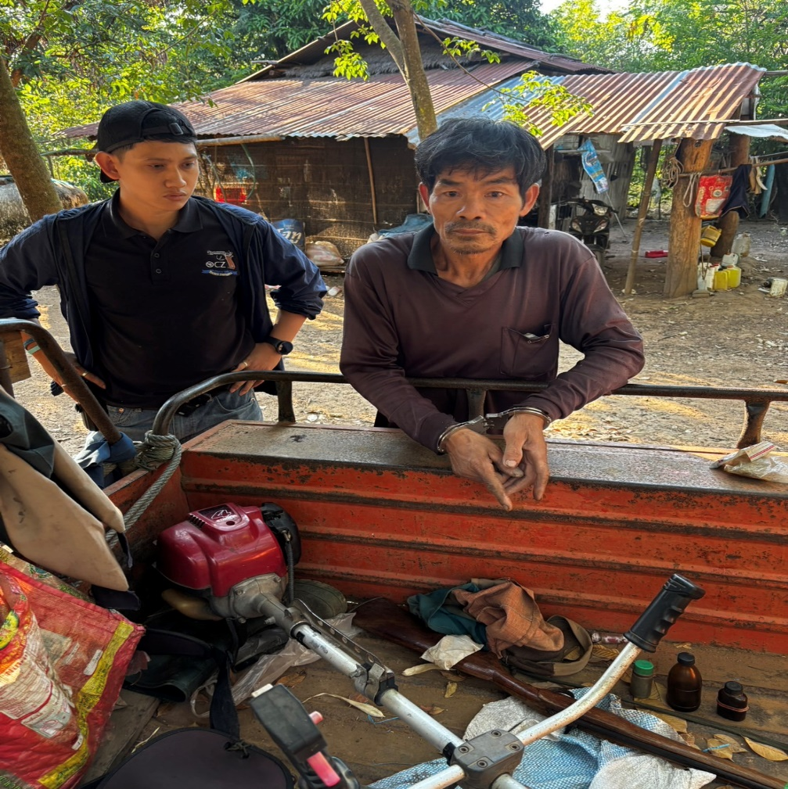

รายงานการปฏิบัติราชการประจำเดือน
รายงานการปฏิบัติราชการประจำปีเดือน ธันวาคม 2567
ประจำปีงบประมาณ 2568
สถานีตำรวจภูธรแก่งโสภา
งานสืบสวน
(วันที่ 18 ธันวาคม 2567 เวลา 07.30 น.)
ภายใต้การอำนวยการของ พ.ต.อ.วัฒนากร อู่นาท ผกก.สภ.แก่งโสภา นำโดย พ.ต.ท.ธเนศ เทียนแก้ว รอง ผกก.สส.ฯ พร้อมชุดสืบสวนฯ ได้จับกุมผู้ต้องหา นาย สุชาติ หรือยัน ทองปรุง อายุ ๔๙ ปี เลขประจำตัวประชาชน ๓ – ๖๕๐๘ – ๐๑๐๖๒ – ๕๓ – 4 สัญชาติ ไทย มีภูมิลำเนาอยู่บ้านเลขที่ ๑๙๖/๑ หมู่ที่ ๑ ตำบลบ้านกลาง อำเภอวังทอง จังหวัดพิษณุโลก
สถานที่จับกุม ภายในสวนยางพาราท้ายหมู่บ้านน้ำยาง หมู่ที่ ๗ ตำบลบ้านกลาง อำเภอวังทอง จังหวัดพิษณุโลก
โดยแจ้งข้อกล่าวหาว่า “มียาเสพติดให้โทษประเภท 1 ( เมทแอมเฟตามีนไฮโดรคลอไรด์ หรือยาบ้า ) ไว้ในครอบครองโดยไม่ได้รับอนุญาต และเสพยาเสพติดให้โทษประเภท 1 ( เมทแอมเฟตามีนไฮโดรคลอไรด์ หรือยาบ้า ) โดยผิดกฎหมาย”
